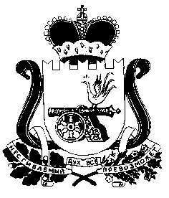
СОВЕТ ДЕПУТАТОВ
ДНЕПРОВСКОГО СЕЛЬСКОГО ПОСЕЛЕНИЯ
НОВОДУГИНСКОГО РАЙОНА СМОЛЕНСКОЙ ОБЛАСТИ

Р Е Ш Е Н И Е

от «28» июля 2023 г. №25

О внесении изменений в решение Совета депутатов Днепровского сельского поселения Новодугинского района Смоленской области от 13.11.2018 № 52 «О налоге на имущество физических лиц на территории Днепровского сельского поселения Новодугинского района Смоленской области» (в редакции решений Совета депутатов от 24.06.2019 №19, от 22.11.2019 №22, от 29.11.2021 №38, от 28.11.2022 №30)

В целях приведения в соответствие с Налоговым кодексом Российской Федерации, Уставом Днепровского сельского поселения Новодугинского района Смоленской области

Совет депутатов Днепровского сельского поселения Новодугинского района Смоленской области

РЕШИЛ:

- Внести в решение Совета депутатов Днепровского сельского поселения Новодугинского района Смоленской области от 13.11.2018 г. №52 «О налоге на имущество физических лиц на территории Днепровского сельского поселения Новодугинского района Смоленской области» (в редакции решений Совета депутатов от 24.06.2019 №19, от 22.11.2019 №22, от 29.11.2021 №38, от 28.11.2022 №30) следующие изменения:
1) подпункт 2 пункта 3 дополнить абзацем следующего содержания:
« - в отношении объектов налогообложения, кадастровая стоимость каждого из которых превышает 300 миллионов рублей.»
2. Опубликовать настоящее решение в Новодугинской районной газете «Сельские зори».
3. Настоящее решение вступает в силу с 1 января 2024 года.

Глава муниципального образования
Днепровское сельское поселение
Новодугинского района Смоленской области А.И.Хлестакова

